

ピアサポート202●
202●年6月●日（●） 16：00～17：00 ●会議室 第5回
所属 名前 職責者に内容を伝えて OK ・ NG
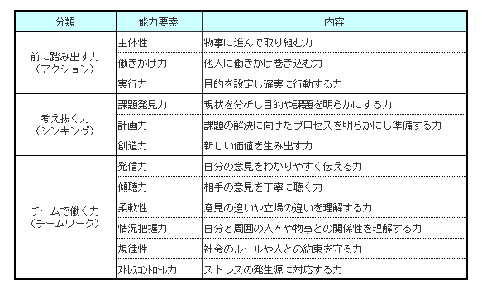
社会人基礎力 ＜3つの能力と12の能力要素＞ 経済産業省

1週間の振り返り 5分間 個人で記入
びっくりしたこと・困惑したこと・できたこと・できなかったこと などなど

病棟ごとで共有 20分間 印象に残った事はメモしましょう

3つのグループに分かれて印象に残った事をディスカッション 30分間

率直な感想を記入してください

